Les types de sol:

La texture du sol est définie par la grosseur des particules qui le composent : % graviers, sable, limon, argile.

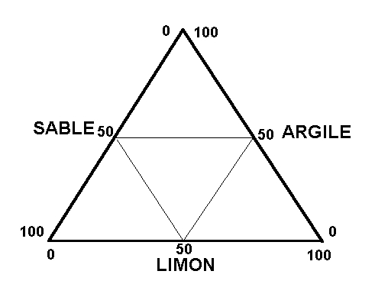
source de l’image : http://www.u-picardie.fr/~beaucham/mst/sol.htm

Sols sableux :

Les particules d'un sol sableux sont relativement espacées, ce qui permet à l'eau de s'écouler rapidement. Les sols sableux ont une structure instable, ce qui les rend très sensibles à l'érosion éolienne, de plus comme l’eau s’écoule rapidement, ils sèchent rapidement ce qui favorise l’érosion aérienne.

Sols limoneux :

Bien que tous les sols soient sujets à une éventuelle érosion par l'eau, le limon, le loam limoneux et le loam sont les plus menacés. Sur les pentes longues ou abruptes, l'érosion par l'eau s'intensifie et le ruissellement peut atteindre une vitesse impressionnante.

Sols argileux :

Les sols renfermant une forte proportion d'argile sont propices à l'agriculture en zone aride. La structure superficielle des sols argileux peut se dégrader, formant une croûte. L'encroûtement limite l'infiltration et accroît le ruissellement. Un sol argileux mouillé a tendance à se compacter, ce qui favorise également le ruissellement. Les sols argileux peuvent également être très sensibles à l'érosion éolienne. la sécheresse peut causer la pulvérisation de la couche superficielle des argiles lourdes, au point de réduire les mottes en particules de la taille de gros grains de sable, très sensibles à l'érosion éolienne. Le compactage du sol, qui touche surtout les sols argileux, est dû au passage de véhicules lourds ou à une circulation fréquente au même endroit. Le compactage peut avoir des effets néfastes sur le drainage.

Tableau des types de sols :

La texture d'un sol a une incidence directe sur sa teneur en nutriments, son humidité et sa capacité de drainage. Les sols argileux sont plutôt fertiles, mais sont souvent mouillés et mal drainé. Les sols sableux se drainent facilement, mais ils ont tendance à être secs et infertiles. Les loams conservent l'humidité; ils sont fertiles, friables et faciles à travailler. Un sol loameux contient environ 40 % de sable, 40 % de limon et 20 % d'argile, ainsi qu'une bonne quantité d'humus. Consultez la figure à la fin du tableau des types de sol suivante pour connaître la méthode employé pour effectuer les tests de la poignée de terre et le ruban de terre.

Les types de sol
Texture | Sensation au toucher | Poignée de terre (Moule mouillé) | Ruban de terre
Sable | Matière granuleuse, peu farineuse | Aucun moule | Ne peut pas former de ruban
Sable loameux | Matière granuleuse, légèrement farineuse | Moule très faible, ne se manipule pas | Ne peut pas former de ruban
Sable limoneux | Matière quelque peu farineuse | Ne se manipule pas | Ne peut pas former de ruban
Loam sableux | Matière granuleuse, modérément farineuse | faible moule, se manipule avec soin | Forme à peine un ruban – 1,5 à 2,5 cm (5/8 à 1 po)
Loam | Matière asez molle et lisse, mais manifestement granuleuse | Bon moule, se manipule facilement | Épais, mais très court – <2,5 cm (1 po)
Loam limoneux | Matière farineuse, légèrement granuleuse | Faible moule, se manipule avec soin | Forme des flocons plutôt qu'un ruban
Limon | Matière très farineuse | Faible moule, se manipule avec soin | Forme des flocons plutôt qu'un ruban
Loam sableux-argileux | Matière fortement granuleuse | Moule de consistance moyenne | Court et épais 2,5 à 5 cam (1 à 2 po)
Loam argileux | Matière modérément granuleuse | Moule robuste de toute évidence | Assez mince, se brise facilement, supporte à peine son propre poids
Loam limoneux-argileux | Matière lisse, farineuse | Moule robuste | Assez mince, se brise facilement, supporte à peine son propre poids
Argile sableuse | Matière fortement granuleuse | Moule robuste | Mince, assez long, 5 à 7,5 cm (2 à 3 po), porte son propre poids
Argile limoneuse | Matière lisse | Moule très robuste | Mince et assez long, 5 à 7,5 cm (2 à 3 po), porte son propre poids
Argile | Matière lisse | Moule très robuste | Très fin et très long, >7,5 cam (3po)
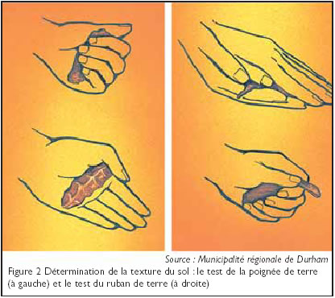

source du tableau et de l’image : http://www.cmhc-schl.gc.ca/fr/coreenlo/coprge/insevoma/insevoma_073.cfm

Références :

http://www.u-picardie.fr/~beaucham/mst/sol.htm

http://www.cmhc-schl.gc.ca/fr/coreenlo/coprge/insevoma/insevoma_073.cfm

http://www.agr.gc.ca/pfra/water/soiltex_f.htm

